地源热泵系统长期运行模式对地温场影响
张磊 钱华 郑晓红 张小松
东南大学能源与环境学院

摘 要：本文通过建立地源热泵管群传热模型，对全年供冷量大于、小于及等于供热量三种情况在先夏季供冷后冬季供热与先冬季供热后夏季供冷运行模式下地温场的变化及其对系统运行效率的影响分别进行研究。结果表明：全年供冷量大于供热量时，至10年运行结束时，前者中心埋管处温升低于后者，差值约为1.5℃；管群外围距中心埋管15m处温度值，前者高于后者，差值约为0.6℃，对实际工程提供指导。
关键词：地源热泵 管群 运行模式 地温场 数值模拟

Influence of the GSHP System by Long-running Mode on the Geothermal Field
ZHANG Lei, QIAN Hua, ZHENG Xiao-hong, ZHANG Xiao-song
School of Energy and Environment, Southeast University

Abstract: A heat transfer model to calculate soil temperature to was developed. Three running modes to effective soil temperature were calculated and compared, i.e. annual cooling loads greater than, less than and equal to heating loads. Results showed that when the annual cooling loads is greater than the heating loads, then set up two kinds of operation modes. The first mode is that first operate summer cooling, then the winter heating, the other mode is that first operate winter heating, then the summer cooling . To the end of the 10-year running, the former temperature of the center pipe lower than the latter, the difference is about 1.5 ℃. The temperature of the periphery tube from the center pipe 15 meters, its value of the former higher than the latter, the difference is about 0.6 ℃. This result had guide meaning for the project.
Key words: GSHP, pipes group, operating mode, soil temperature, numerical simulation

收稿日期：2012-3-19
作者简介：钱华（1978~），男，副教授；南京市玄武区四牌楼2号东南大学能源与环境学院（210096）；025-83792622；E-mail: keenwa@gmail.com

基金项目：国家科技支撑项目（2011BAJ03B10-1）；东南大学创新基金

0 引言

地埋管管群周围地温场对地源热泵系统的运行有着重要的影响，但在地源热泵的实际工程应用中，土壤温度场监测方面的工程实例仍然偏少，尤其缺乏长期的实际运行数据，这与我国地源热泵系统的高速推广发展情况极不协调^{[1]}。我国地理环境南北差异较大，在夏热冬暖地区，由于冷负荷大于热负荷，容易出现地下热量堆积从而使地埋管周围土壤温度随运行时间逐渐升高的问题，从而影响热泵机组的效率^{[2]}。管群换热器的地下换热过程与其他各根埋管耦合，所以不能将单根埋管研究得出的结论直接应用于大规模管群换热分析^{[3]}。并且，地源热泵系统的运行特性与系统所在地的土壤温度耦合受之影响，当设计不合理时，可能导致系统运行若干年后机组效率持续下降直至失去使用意义。因此，地温场的周期变化研究同样需要关注。
影响地温场的因素主要是系统运行模式、全年冷热负荷、管群布置间距、系统运行周期等。其中，系统运行模式对地温场的影响在文献中涉及较少，其与钻孔间距、钻孔数目、土壤初始温度、土壤热物性及系统运行时间等因素有关，大部分依靠工程经验确定。本文通过建立土壤源热泵管群传热模型，对全年供冷量大于、小于及等于供热量三种情况在先夏季供冷后冬季供热与先冬季供热后夏季供冷运行模式下地温场的变化及其对系统运行效率的影响分别进行研究，得出全年运行模式对埋管区域内温度分布的不同影响，为实际工程应用提供指导。

1 管群传热模型
实际工程中，地下埋管管群经常布置成阵列形状，管井位于矩形网格的节点处。其水平及竖直方向间距由实际工程确定，一般依据规范取3~5m，二维平面布置见图1。
图1 管群布置图

竖直地埋管管群周围土壤的实际传热过程十分复杂，它与土壤的热物性、地埋管间距及布置方案、系统冷热负荷、是否有地下水渗流、当地气象参数等因素有关。为增加求解的可行性，忽略对管群影响的次要因素，建立模型时作以下假设^{[4]}：
①土壤的初始温度均匀，且被近似为无限大的传热介质；
②土壤具有常物性，忽略钻孔内热容的影响，直接将土壤温度响应反映在钻孔壁面上；
③不考虑地表的温度影响，忽略地下水的流动及渗流作用；
④计算时，忽略沿深度方向的温度变化和土壤物性变化，只考虑径向导热。
根据以上假设，对管群传热的分析简化为二维平面的导热问题，导热微分方程为二维非稳态形式，在直角平面坐标系下可表示为：
（1）
初始条件为：τ=0时，t(x, y, τ)=t₀
式中：t₀为土壤初始温度，℃；τ为时间，s；a为土壤的热扩散率；Φ为土壤内热源。
边界条件为：
①钻孔节点处系统热流与土壤耦合，采用阶段性恒热流条件；
②管群布置区域的远端边界采用恒温边界条件，远端边界以外的区域认为其温度未收到干扰，为土壤初始温度t₀（见图1）。如图1所示，本例中远端边界到管群最外侧钻孔中心的距离取2倍的管距10 m。
通过对土壤热传递理论的分析，运用数值模拟方法，模拟土壤的地温场变化过程，通过研究变周期的冷热负荷对地温场的影响，得出理想的地源热泵系统运行模式。在研究土壤地温场变化时，忽略地下埋管换热器内部的换热情况，作为热源形式处理^{[5]}。模型求解时，采用二维平面交替方向隐式迭代解法（Alternating Direction Implicit, ADI）^{[6]}。

2 数值模型验证
通过与范蕊^{[7]}所建立的实验室模型进行比较验证本文所建模型的可靠性。实验系统如图2、3所示，箱体（0.8m×0.6m×0.77m）侧面为绝热边界，饱和砂土初始温度为20.0 ℃，电加热管长0.6m，进行恒功率40W加热实验（可换算为67W/m），分别运行8h得到实验数据与本文所建相同模型得出数据比较。模拟参数取土壤导热系数为=1.604W/(m·℃)，比热容为C=2530 J/(kg·K)，密度为ρ=2134.5 kg/m³，土壤含水率为12.13%。
图2 实验系统图
图3 测点布置图
表1为实验结果与本文模型模拟值对比。由表中数据计算可得，测点4处出现最大误差为4.65%，且各个测点处误差均小于5%，并且各点温度变化趋势与实验值一致，可认为所建模型能较好的模拟地下换热，可以进一步进行其它工况模拟。
表1 实验结果与本文模型模拟值对比
测点  1  2  3  4  6  7  8  9 | 实验值（℃）  20.46  21.37  23.21  26.23  26.01  22.8  20.81  20.03 | 模拟值（℃）  20.11  20.46  21.60  25.01  25.01  21.60  20.46  20.11

3 系统长期运行数值模拟结果及分析
本文按供冷季与供热季的时间相对长短分为三类年运行工况，每类年运行工况按供热季与供冷季的先后顺序又分为两种运行模式，总共分为六类模式见表2。

表2 运行模式分类表

供冷季长于供热季 | 模式一 | 夏季制冷运行6、7、8、9月，秋季停运行10、11月，冬季采暖运行12、1、2月，春季停运行3、4、5月。
供冷季长于供热季 | 模式二 | 冬季采暖运行12、1、2月，春季停运行3、4、5月，夏季制冷运行6、7、8、9月，秋季停运行10、11月。
供冷季与  供热季等长 | 模式三 | 夏季制冷运行6、7、8月，秋季停运行9、10、11月，冬季采暖运行12、1、2月，春季运行3、4、5月。
供冷季与  供热季等长 | 模式四 | 冬季采暖运行12、1、2月，春季停运行3、4、5月，夏季制冷运行6、7、8月，秋季停运行9、10、11月。
供冷季短于供热季 | 模式五 | 夏季制冷运行6、7、8月，秋季停运行9、10月，冬季采暖运行11、12、1、2月，春季停运行3、4、5月。
供冷季短于供热季 | 模式六 | 冬季采暖运行11、12、1、2月，春季停运行3、4、5月，夏季制冷运行6、7、8月，秋季运行9、10月。

为深入研究土壤温升对换热效果的影响，本文选取代表性的测点进行讨论，A，B，C分别表示距中心埋管为0 m，7.5 m，15 m处测点，见图4。运行参数取：取土壤初始温度为17.6℃，土壤导热系数为1.537 W/(m·K)，土壤比热容为2156 J/(kg·K)，土壤密度为1871 kg/m³，夏季恒定热流值为60 W/m，冬季恒定热流值为-60 W/m。图5表示系统按六种模式运行十年后，测点的温度变化。
图4 测点分布图

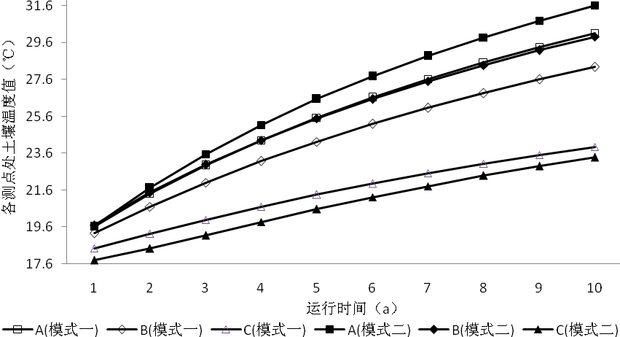
（a）模式一与模式二比较

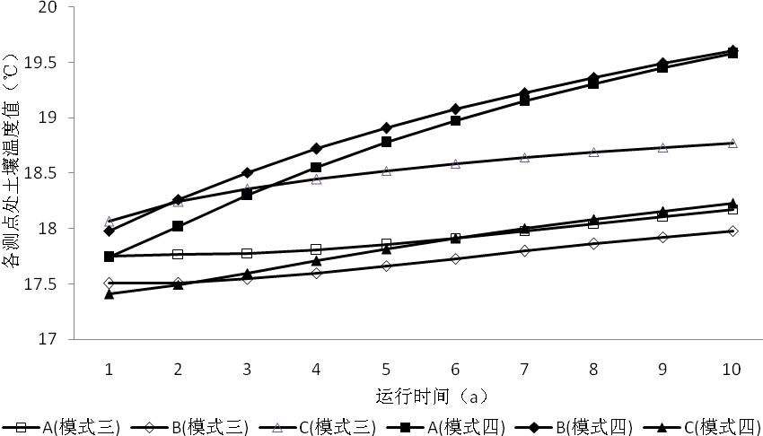
（b）模式三与模式四比较

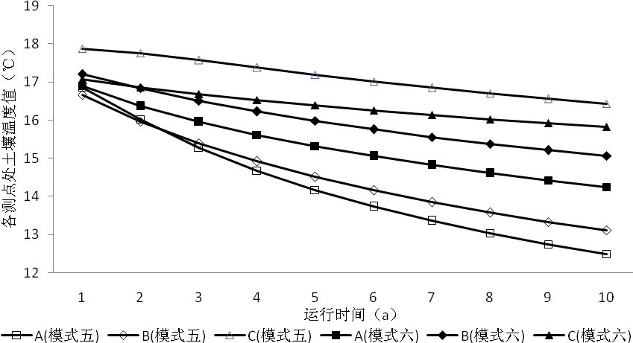
（C）模式五与模式六比较
图5 运行十年后测点温度的变化

由图5（a）可知，在全年夏季冷负荷大于冬季热负荷情况下，地温场各个测点处温度各不相同。比较模式一与模式二运行情况可得，在初始土壤工况下先运行夏季工况后运行冬季工况，长期运行导致埋管中心处温升小于模式二所导致的埋管处温升。两种模式下，A点与C点的温差均随运行时间逐渐增大，但是模式一所产生的两点处温差均小于模式二，且模式一C点处的温度高于模式二。这表明，在全年冷负荷大于热负荷情况下，系统按模式一运行更有利于埋管处换热及地温场的恢复。这主要是由于前年周期情况下，夏季热负荷有8个月时间沿热作用半径传递热量，而模式二只有2个月时间向外传递热量。
图5（b）表示，当全年夏季冷负荷等于冬季热负荷时，系统以图示两种模式运行10年后，A、C测点的温差均小于2℃，由此可认为两种模式长期运行对全年冷热负荷相同工况下地温场影响不明显。此处模式四A点温度值大于C点，是由于经过秋季过渡季节，热量传递仍没有达到平衡。而模式三A点处温度值小于C点，则是由于经过春季过渡季节，冷量传递仍没有达到平衡所导致的。

由图5（c）可知，在全年夏季冷负荷小于冬季热负荷情况下，地温场各个测点处温度各不相同。比较模式五与模式六运行情况可得，在初始土壤工况下先运行夏季工况后运行冬季工况，长期运行胡导致埋管中心处温降大于模式六所导致的埋管处温降。两种模式下，A点与C点的温差均随运行时间逐渐增大，但是模式五所产生的两点处温差均大于模式六，且模式五C点处的温度高于模式六。这表明，由于模式五情况下只有3个月时间向外传递冷量，而模式六有8个月时间。在全年冷负荷小于热负荷的情况下，系统按模式六运行更有利于埋管处换热及地温场的恢复。
图6表示系统按六种模式运行10年后，地温场变化情况。由（a）、（b）对比可得，模式二运行10年后埋管中心区域温度普遍高于模式一埋管中心区域，并且模式二沿热作用半径方向温降速率大于模式一，表明在全年冷负荷大于热负荷工况下，运行模式一更有利于地温场恢复。对比图（c）、（d）可得，此两种模式下，全年冷热负荷相等，地温场中两者最高温度相差约0.6℃，最低温度差值约为0.1℃，由于其运行时间为10年，可认为这两种模式对地温场的影响甚微。图中所示土壤温度差异主要是由于经过过渡季节热传递后，土壤仍没有达到热平衡。对比图（e）、（f）可知，当全年热负荷大于冷负荷时，系统运行10年后，模式五所导致埋管周围温降大于模式六。并且，其最低温度值约为12.5℃，低于模式六所导致的13.6℃。这表明在全年热负荷大于冷负荷工况下，运行模式六更有利于地温场恢复。

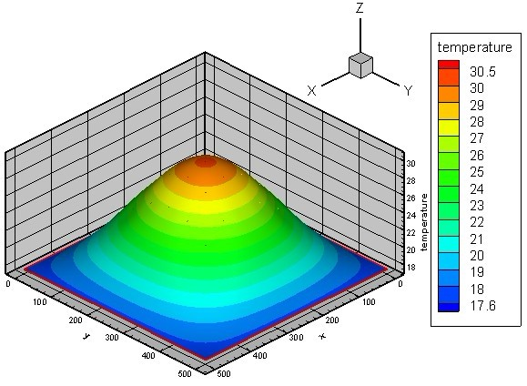  （a）模式一 | 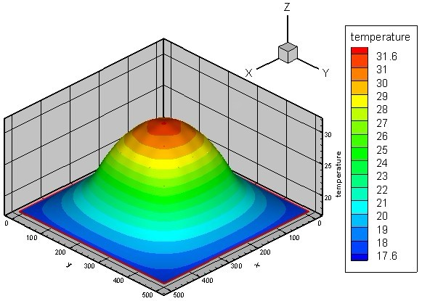  （b）模式二
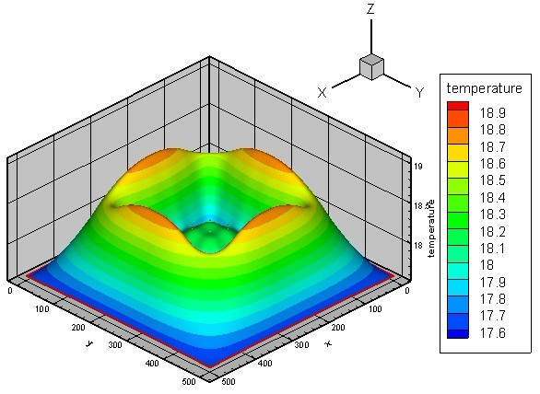  （c）模式三 | 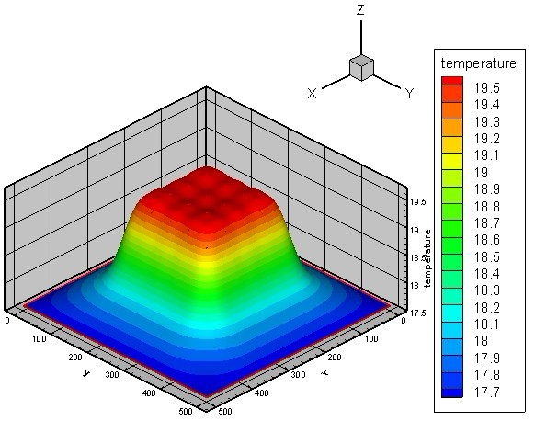  （d）模式四
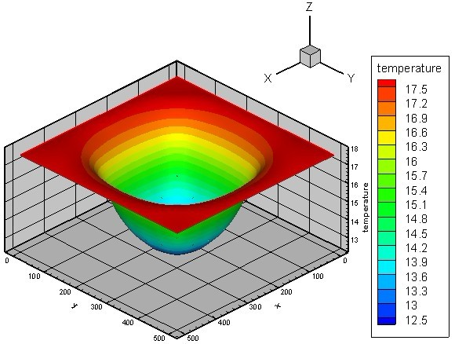  （e）模式五 | 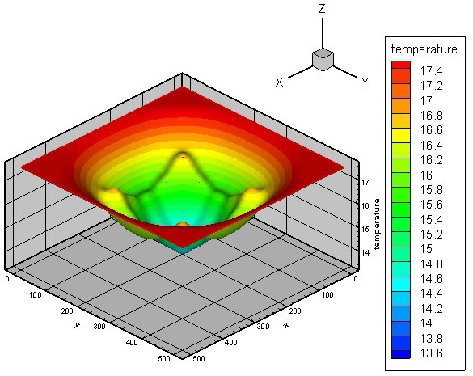  （f）模式六
图6 六种模式运行10年后地温场变化图

由此可见，针对系统冷热负荷不平衡，无论采用何种运行模式都将导致系统运行一定年限后埋管周围土壤温度变化，为使系统稳定有效的运行，必须采取适当措施（如加装冷却塔或增大埋管间距等），这将在以后的研究中作更深入研究。

4 结论及建议
对6种地埋管群换热模式进行10年的换热过程模拟，结果表明：
1）运行模式对地埋管系统的长期换热效果影响明显，在一些对系统运行稳定性

要求较高地区应予以考虑；
2）在全年冷负荷大于热负荷工况下，在初始工况下先进行夏季供冷更有利于地温场恢复；当全年冷负荷小于热负荷工况时，先进行冬季供热较为有利；而全年冷热负荷相当时，两种模式对地温场影响不明显。
3）针对系统全年冷热负荷不平衡情况，无论采用何种运行模式都将导致系统运行一定年限后土壤平均温度变化，不利于长久运行，必须采取适当措施（如加装冷却塔或增大埋管间距等）。

参考文献
[1] 王华军, 杨立新, 顾吉浩, 等. 地源热泵系统运行中土壤温度场变化特性的实例分析[J].暖通空调, 2011, 41(7): 119-122.
[2] 张行洋, 周亚素, 赵利君, 等. 地源热泵地埋管周围土壤温度特性研究[J]. 制冷与空调, 2011, 11(3): 43-47
[3] Genk Yavuzturk. Modeling of vertical ground loop heat exchangers for ground source heat pump systems[D].Oklahoma: Oklahoma State University,1999
[4] 陈旭, 范蕊, 龙惟定, 等. 竖直地埋管单位井深换热量影响因素回归分析[J]. 制冷学报, 2010, 31(2): 11-16
[5] Breger D S. Thermal energy storage in the ground: Comparative analysis of heat transfer modeling using U-tubes and boreholes[J]. Solar Energy, 1996, 56(6): 493-503
[6] 陶文铨. 数值传热学[M]. 西安: 西安交通大学出版社, 2004
[7] 范蕊. 土壤蓄冷与热泵集成系统地埋管热身耦合理论与实验研究[D]. 哈尔滨: 哈尔滨工业大学, 2006
[8] 崔俊奎, 赵军, 李新国, 等. 跨季节蓄热地源热泵地下蓄热特性的理论研究[J]. 太阳能学报, 2008, 29(8): 920-926

